1. Разделяне на мрежа 192.168.xxx.xxx/27 на 4 подмрежи и представяне чрез Cisco Packet Tracer
1.1. Разделяне на мрежа на 4 подмрежи
По задание мрежа с IP адрес 192.168.xxx.xxx/27 трябва да се раздели на 4 подмрежи (subnets).
Тя може да бъде зададена и чрез:
network ID 192.168.xxx.xxx
network mask 255.255.255.224
С цел разделяне на 4 подмрежи, от хостовите битове се „заемат“ 2 бита, тъй като 4=2² . Отделните подмрежи са образувани спрямо възможните 4 различни двоични комбинации на тези 2 подмрежови бита, като за първа подмрежа е определена тази с subnet ID 192.168.xxx.xxx/29 .
По-долу, в таблица 1, за всяка подмрежа са посочени, както следва:
- идентификатор на подмрежата /subnet ID/;
- IP адрес на първия хост /first host/ в подмрежата, използван за gateway;
- IP адрес на последния хост /last host/ в подмрежата;
- IP адрес за broadcast;
- брой мрежови битове /CIDR prefix length /;
- мрежова маска;
- брой на хостове в подмрежата.
Броят на хостовете във всяка подмрежа е шест, защото от възможните осем IP адреси за всяка подмрежа два от тези IP адреси се резервират – първият за идентификатор на подмрежата, а последният – за broadcast.

Таблица 1

копирайте си вашите таблици
parameter | IP address or value | № subnet
subnet ID (ИМЕ на МРЕЖАТА) | 192.168.xxx.xxx | 1
first host address/gateway(Рутер 1-ви хост) | 192.168.ххх.xxx
last host address (последен хост) | 192.168.ххх.xxx
broadcast address (броадкаст) | 192.168.ххх.xxx
CIDR prefix length /брой мрежови битове/ | /
subnet mask (маска) | 255.255.255.248
number of hosts per subnet (брой хостове) | 6
subnet ID | 192.168.ххх.xxx | 2
first host address /gateway/ | 192.168.ххх.xxx
last host address | 192.168.ххх.xxx
broadcast address | 192.168.ххх.xxx
CIDR notation | / хх
subnet mask | 255.255.255.ххх
number of hosts per subnet | X
subnet ID | 192.168.ххх.xxx | 3
first host IP address /gateway/ | 192.168.ххх.xxx
last host IP address | 192.168.ххх.xxx
broadcast address | 192.168.ххх.xxx
CIDR notation | /хх
subnet mask | 255.255.255.xxx
number of hosts per subnet | X
subnet ID | 192.168.ххх.xxx | 4
first host address /gateway / | 192.168.ххх.xxx
last host address | 192.168.ххх.xxx
broadcast address | 192.168.ххх.xxx
CIDR notation | /хx
subnet mask | 255.255.255.ххх
number of hosts per subnet | X

В таблица 2 са показани IP адресите на всичките 5 устройства във всяка от 4-те подмрежи.
 |  | Subnet №1 | Subnet №2 | Subnet №3 | Subnet №4
PC1 | IP address
 | Subnet mask
 | Gateway (router)
PC2 | IP address
 | Subnet mask
 | Gateway (router)
PC3 | IP address
 | Subnet mask
 | Gateway (router)
PC4 | IP address
 | Subnet mask
 | Gateway (router)
PC5 | IP address
 | Subnet mask
 | Gateway (router)
Таблица 2

1.2. Представяне чрез програмата Cisco Packet Tracer
Съгласно таблица 1 е изградена обща структурна схема с 4 подмрежи и е представена чрез програмата Cisco Packet Tracer. Конфигурирани са всички мрежови устройства, направено е статично маршрутизиране във всеки рутер. Свързаността е тествана чрез командата „ping“. Следват съответните екранни снимки.

- екранни снимки на общата структурна схема с 4-те подмрежи /фиг.1/ и на структурна схема на подмрежа ... /фиг.2/:

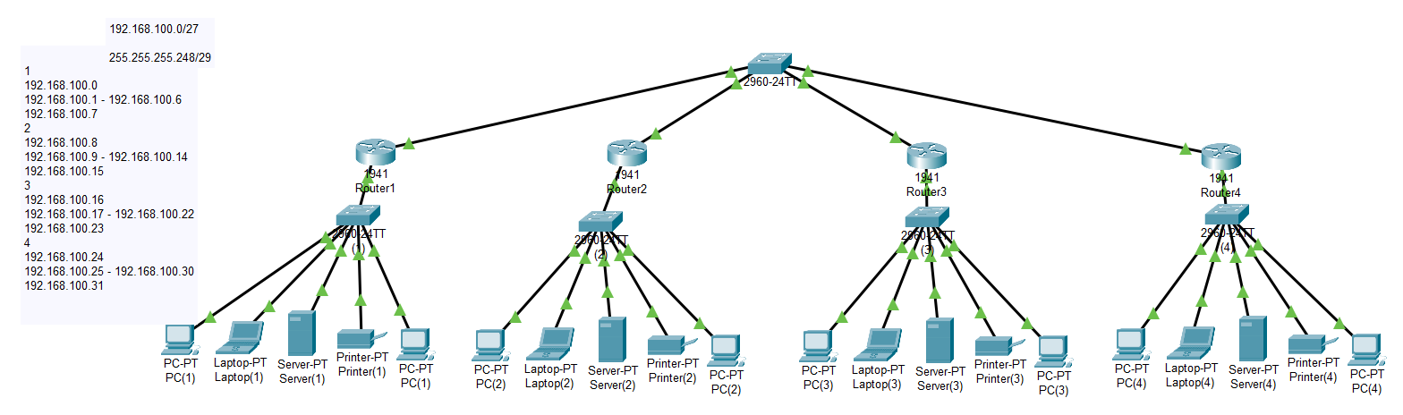
Фиг.1. Обща структурна схема с 4-те подмрежи

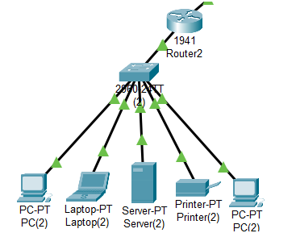
Фиг.2. Структурна схема на подмрежа 2

-екранни снимки на конфигуриране на хост с IP адрес от подмрежа ... /фиг.3 / и на конфигурирания хост /фиг.4/:
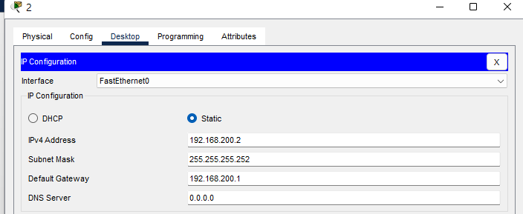
Фиг.3. Екранна снимка на конфигуриране на хост с IP адрес
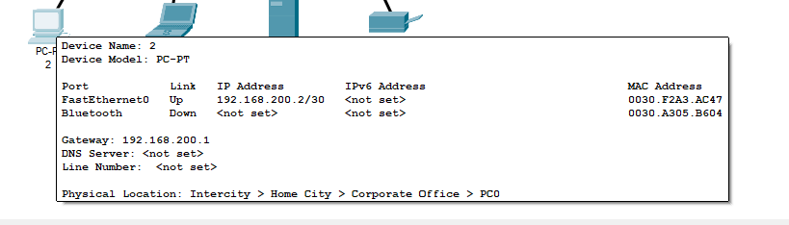
Фиг.4. Екранна снимка на конфигурирания хост

-екранни снимки на конфигуриране на рутер от подмрежа ... /фиг.5 / и на конфигурирания рутер /фиг.6 /:
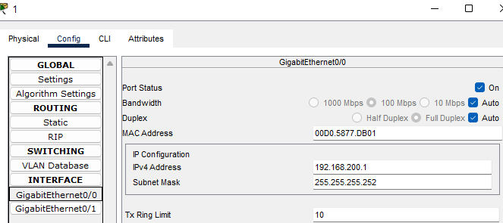
Фиг.5. Екранна снимка на конфигуриране на рутер от подмрежа
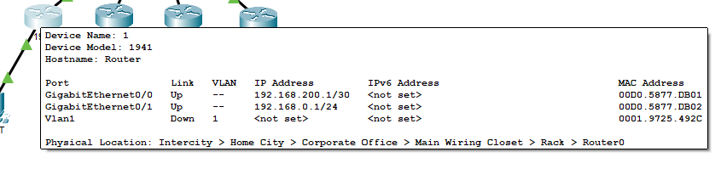Фиг.6. Екранна снимка на конфигурирания рутер
-екранна снимка на маршрутизиращата таблица на рутер .... /фиг.7/:
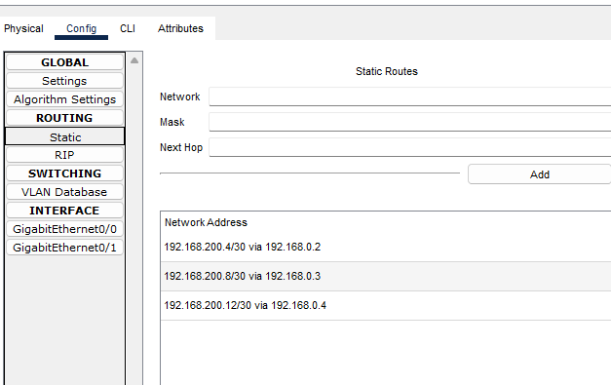
Фиг.7. Екранна снимка на маршрутизиращата таблица на рутер
-екранна снимка след „ping“ между хостове в различни подмрежи /фиг. 8/:
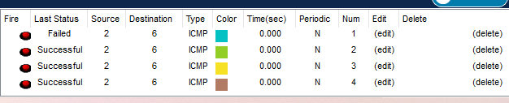
Фиг.8. Екранна снимка след „ping“ между хостове в различни подмрежи
2. Конфигуриране на Wi-Fi рутер
Конфигуриран е Wi-Fi рутер модел по зададени параметри съгласно заданието.
-задаване на IP адресa на рутера 192.168.xxx.xxx/yy /фиг.9 и фиг.10/:
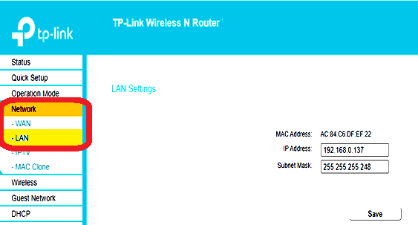
Фиг.9. Конфигуриране на IP адресa на рутера

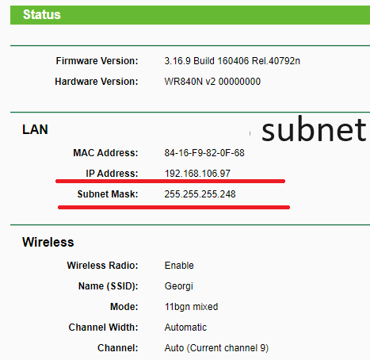
Фиг.10. Конфигуриран IP адрес на рутера
-конфигуриране на DHCP да раздава адреси от подмрежа 4 /фиг.11/:
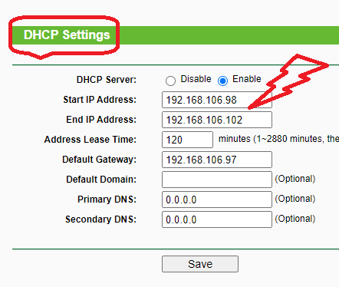
Фиг.11. Конфигуриране на DHCP
-фиксиране по MAC адрес на конкретен IP адрес /фиг.12 / на PC /фиг.13/ и на мобилен телефон /фиг.14/:
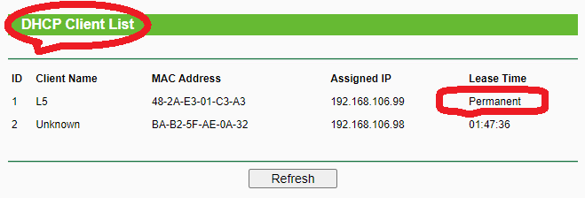
Фиг.12. Фиксиране по MAC адрес
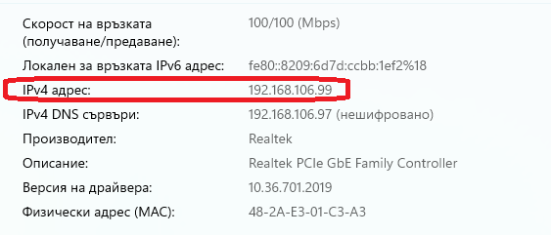
Фиг.13. Мрежови настройки на компютъра в Windows
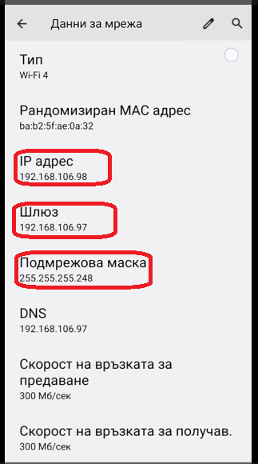
Фиг.14. Мрежови настройки на мобилен телефон
-конфигуриране на Wi-Fi - задаване на SSID /фиг.15/, парола, метод на Wireless Security - WPA/WPA2 – Personal /фиг. 16/:

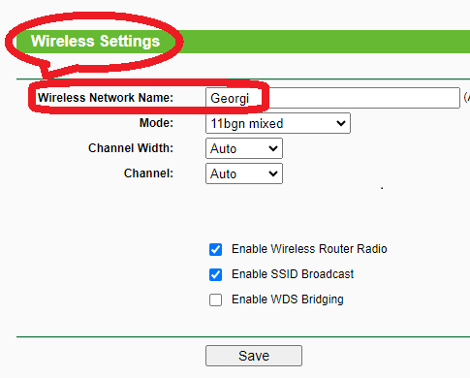
Фиг.15. Конфигуриране на Wi-Fi - задаване на SSID
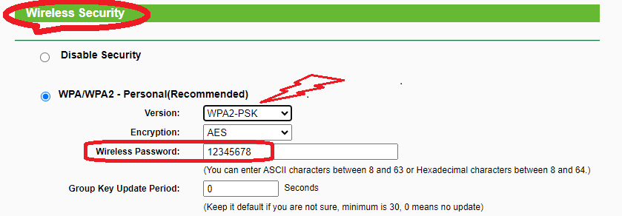
Фиг.16. Конфигуриране на WPA/WPA2 – Personal

